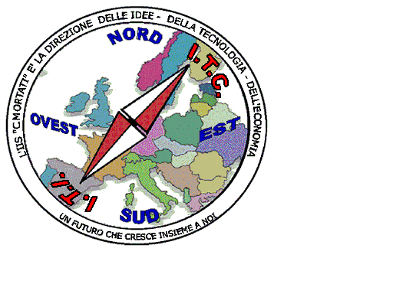 | MIUR USR CALABRIA  Distretto Scolastico n. 17 di Amantea (CS)  ISTITUTO DI ISTRUZIONE SUPERIORE  Licei : Scientifico – Scienze Umane – Scienze Applicate  Istituto Professionale: Odontotecnico –  Istituto Tecnico: Chimica, M. e.B. – Amm.Fin.Marketing –Meccanico – Nautico  Via S.Antonio – Loc. S.Procopio - 87032 AMANTEA (CS)  🕿 Centralino 0982/ 41969 – Sito:www.iispoloamantea.edu.it  E-mail: CSIS014008@istruzione.it  Posta. Cert.: CSIS014008@pec.istruzione.it  Codice Fiscale 86002100781 | 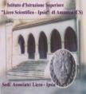

Prot. n 0000772 IV.2 del 05/02/2024

Ai docenti di Matematica
Agli studenti

OGGETTO: Presentazione iniziativa “Unical Mathematical Contest” Anno Scolastico 2023/2024

Gentilissimi docenti e carissimi studenti,
alle iniziative organizzate dal DeMaCS dell’Università della Calabria già in corso quest’anno, se ne aggiunge una nuova: “Unical Mathematical Contest”, pensata per ricordare e celebrare i Cinquant’anni del Corso di Laurea in Matematica all’Università della Calabria. Si intende festeggiare questo compleanno speciale parlando di matematica e valorizzando le competenze delle studentesse e degli studenti del territorio con una competizione che possa mettere in risalto il loro talento e la loro passione per tale disciplina.

Il programma comprende:
• dal 7 Febbraio al 20 Marzo uno stage di lezioni a cadenza settimanale, delle quali sei online e una in presenza presso il DeMaCS, di approfondimento su vari argomenti di matematica;
• il 10 Aprile una gara su quesiti matematici presso l’Università della Calabria.

L’iscrizione è aperta a tutte le studentesse e a tutti gli studenti delle scuole secondarie superiori.

Tutte le informazioni sono presenti al link:

https://scuolealdemacs.unical.it/unical-mathematical-contest

Si invitano i docenti a favorire la partecipazione degli studenti.

La Docente Referente La Dirigente Scolastica

Prof.ssa Maria Marrapodi Prof.ssa Angela De Carlo

